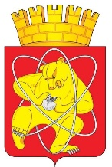

Городской округ
«Закрытое административно – территориальное образование Железногорск Красноярского края»

АДМИНИСТРАЦИЯ ЗАТО г. ЖЕЛЕЗНОГОРСК

ПОСТАНОВЛЕНИЕ

«24».04.2025 76з
г. Железногорск

Об установлении публичного сервитута в целях эксплуатации ЛЭП-0,4 кВ с кадастровым номером 24:58:0701001:2015 в составе объекта: «ВЛ-0,4 кВ по ул. Спортивная от д.8 до д. 16 в п. Новый Путь ЗАТО Железногорск Красноярского края»

В соответствии со статьей 11 и главой V.7 Земельного кодекса Российской Федерации, Федеральным законом от 06.10.2003 № 131-ФЗ «Об общих принципах организации местного самоуправления в Российской Федерации», Приказом Министерства экономики и регионального развития Красноярского края от 11 ноября 2022 г. № 5н «Об утверждении результатов определения кадастровой стоимости земельных участков, расположенных на территории Красноярского края», на основании ст. ст. 37, 38, 42 Устава ЗАТО Железногорск, распоряжения Администрации ЗАТО г. Железногорск от 14.11.2023 № 708 пр «О наделении полномочиями», ходатайства Акционерного общества «Красноярская региональная энергетическая компания» № 06-01/582

- Установить публичный сервитут площадью 793 кв.м. на основании ходатайства Акционерного общества «Красноярская региональная энергетическая компания» (660049, Красноярский край, г.о. город Красноярск, г Красноярск, пр-кт Мира, д. 10, помещ. 55, ОГРН 1152468001773, ИНН 2460087269) в целях эксплуатации ЛЭП-0,4 кВ с кадастровым номером 24:58:0701001:2015 в составе объекта: «ВЛ-0,4 кВ по ул. Спортивная от д.8 до д. 16 в п. Новый Путь ЗАТО Железногорск Красноярского края», сроком на 49 лет, в отношении земельных участков и земель:

- земельного участка с кадастровым номером 24:58:0701001:1104, площадью 566 кв.м., местоположением установленным относительно ориентира, расположенного за пределами участка. Почтовый адрес ориентира: Российская Федерация, Красноярский край, ЗАТО Железногорск, п. Новый Путь, улица Спортивная, вид разрешенного использования - земельные участки (территории) общего пользования (12.0);

- земельного участка с кадастровым номером 24:58:0701001:1076, площадью 3 кв.м., местоположением установленным относительно ориентира, расположенного за пределами участка. Почтовый адрес ориентира: Красноярский край, ЗАТО Железногорск, пос. Новый Путь, примерно в 35м по направлению на северо-запад от жилого дома по ул. Мичурина, 18, вид разрешенного использования - размещение объектов электроснабжения;

- земель, государственная собственность на которые не разграничена, расположенных в кадастровом квартале 24:58:0701001, площадью 224 кв.м., местоположением: Российская Федерация, Красноярский, край, ЗАТО Железногорск.
- Утвердить границы публичного сервитута согласно описанию местоположения границ и схеме расположения границ публичного сервитута (приложение № 1).
- Сроки и график выполнения работ при осуществлении деятельности, для обеспечения которой устанавливается публичный сервитут:
- эксплуатация осуществляется в течение всего срока действия публичного сервитута.
- Утвердить порядок расчета платы за публичный сервитут в отношении земельных участков, находящихся в муниципальной собственности, земельных участков и (или) земель, государственная собственность на которые не разграничена, и не предоставленных гражданам и юридическим лицам, в соответствии с положениями пунктов 2, 3, 4, 5 статьи 39.46 Земельного кодекса Российской Федерации (приложение № 2).
- Плата за публичный сервитут в размере 12 511 рублей 74 коп. (Двенадцать тысяч пятьсот одиннадцать рублей 74 копейки) за весь срок действия публичного сервитута вносится Акционерным обществом «Красноярская региональная энергетическая компания» единовременным платежом не позднее шести месяцев со дня принятия настоящего постановления на следующие реквизиты:
- в размере 6 794 рубля 55 коп. (Шесть тысяч семьсот девяносто четыре рубля 55 копеек) в ОТДЕЛЕНИЕ КРАСНОЯРСК БАНКА РОССИИ//УФК по Красноярскому краю, г. Красноярск (МКУ «УИЗИЗ» л/с 04193009700), р/с 03100643000000011900, кор. счет 40102810245370000011, БИК 010407105, КПП 245201001, ИНН 2452034665, код бюджетной классификации – 009 111 05420 04 0000 120, ОКТМО 04735000;
- в размере 5 717 рублей 19 коп. (Пять тысяч семьсот семнадцать рублей 19 копеек) в ОТДЕЛЕНИЕ КРАСНОЯРСК БАНКА РОССИИ//УФК по Красноярскому краю, г. Красноярск (МКУ «УИЗИЗ» л/с 04193009700), р/с 03100643000000011900, кор. счет 40102810245370000011, БИК 010407105, КПП 245201001, ИНН 2452034665, код бюджетной классификации – 009 111 05410 04 0000 120, ОКТМО 04735000.
Внесенная плата не подлежит возврату в случае досрочного прекращения публичного сервитута.
- На момент принятия настоящего постановления порядок установления зон с особыми условиями использования территорий и содержание ограничений прав на земельные участки в границах таких зон установлен Постановлением Правительства Российской Федерации от 24.02.2009 № 160 «О порядке установления охранных зон объектов электросетевого хозяйства и особых условий использования земельных участков, расположенных в границах таких зон».
- Обязать Акционерное общество «Красноярская региональная энергетическая компания» привести земельный участок в состояние, пригодное для его использования, в срок не позднее чем три месяца после завершения эксплуатации либо сноса инженерного сооружения, для размещения которого был установлен публичный сервитут.
8. Публичный сервитут считается установленным со дня внесения сведений о нем в Единый государственный реестр недвижимости.
9. Акционерное общество «Красноярская региональная энергетическая компания» вправе приступить к осуществлению публичного сервитута после внесения платы за публичный сервитут в соответствии с настоящим постановлением, но не ранее внесения сведений о публичном сервитуте в Единый государственный реестр недвижимости.
10. Отделу управления проектами и документационного, организационного обеспечения деятельности (В.Г. Винокурова) довести настоящее постановление до сведения населения через сетевое издание «Город и горожане» в информационно-телекоммуникационной сети «Интернет».
11. Отделу общественных связей Администрации ЗАТО г. Железногорск (И.С. Архипова) разместить настоящее постановление на официальном сайте Администрации ЗАТО г. Железногорск в информационно-телекоммуникационной сети «Интернет».
12. Муниципальному казенному учреждению «Управление имуществом, землепользования и землеустройства» (Е.Я. Сивчук):
12.1. Направить копию настоящего постановления в орган регистрации прав.
12.2. Направить обладателю публичного сервитута - Акционерному обществу «Красноярская региональная энергетическая компания» копию решения об установлении публичного сервитута (приложение № 3), копию настоящего постановления, сведения о лицах, являющихся правообладателями земельных участков.
13. Контроль над исполнением настоящего постановления оставляю за собой.
14. Настоящее постановление вступает в силу после его официального опубликования в сетевом издании «Город и горожане» в информационно-телекоммуникационной сети «Интернет» (http://www.gig26.ru).

Первый заместитель
Главы ЗАТО г. Железногорск
по стратегическому планированию,
экономическому развитию и финансам Т.В. Голдырева

Приложение № 1 к постановлению
Администрации ЗАТО г.Железногорск
от «24» 04.2025 № 76з

ОПИСАНИЕ МЕСТОПОЛОЖЕНИЯ ГРАНИЦ
Публичный сервитут в целях эксплуатации ЛЭП-0,4 кВ с кадастровым номером 24:58:0701001:2015 в составе объекта: «ВЛ-0,4 кВ по ул. Спортивная от д.8 до д. 16 в п. Новый Путь ЗАТО Железногорск Красноярского края»
(наименование объекта, местоположение границ которого описано (далее - объект)
Раздел 1
Сведения об объекте
N п/п | Характеристики объекта | Описание характеристик
1 | 2 | 3
1 | Местоположение объекта | Красноярский край, Железногорск г, Новый Путь п
2 | Площадь объекта ± величина погрешности определения площади (P ± ∆P), м² | 793 ± 10
3 | Иные характеристики объекта | Установить публичный сервитут на основании ходатайства акционерного общества «Красноярская региональная энергетическая компания» (660049, Красноярский край, город Красноярск, Мира проспект, дом 10, пом. 55, ОГРН 1152468001773, ИНН 2460087269) в целях эксплуатации ЛЭП-0,4 кВ с кадастровым номером 24:58:0701001:2015 в составе объекта: «ВЛ-0,4 кВ по ул. Спортивная от д.8 до д. 16 в п. Новый Путь ЗАТО Железногорск Красноярского края», площадью кв.м, в границах земельных участков 24:58:0701001:1104, 24:58:0701001:1076 и в границах кадастрового квартала 24:58:0701001, сроком на 49 лет.

Раздел 2
Сведения о местоположении границ объекта
1. Система координат МСК 167
2. Сведения о характерных точках границ объекта
Обозначение характерных точек границ | Координаты, м |  | Метод определения координат характерной точки | Средняя квадратическая погрешность положения характерной точки (Mt), м | Описание обозначения точки на местности (при наличии)
Обозначение характерных точек границ | X | Y | Метод определения координат характерной точки |  | Описание обозначения точки на местности (при наличии)
1 | 2 | 3 | 4 | 5 | 6
1 | 649492.13 | 136043.47 | Аналитический метод | 0.1 | -
2 | 649494.10 | 136039.98 | Аналитический метод | 0.1 | -
3 | 649466.58 | 136024.43 | Аналитический метод | 0.1 | -
4 | 649442.85 | 136010.46 | Аналитический метод | 0.1 | -
5 | 649417.03 | 135995.97 | Аналитический метод | 0.1 | -
6 | 649390.86 | 135981.26 | Аналитический метод | 0.1 | -
7 | 649362.79 | 135965.54 | Аналитический метод | 0.1 | -
8 | 649359.33 | 135974.10 | Аналитический метод | 0.1 | -
9 | 649359.65 | 135974.33 | Аналитический метод | 0.1 | -
10 | 649361.87 | 135975.64 | Аналитический метод | 0.1 | -
11 | 649362.81 | 135976.18 | Аналитический метод | 0.1 | -
12 | 649364.79 | 135971.24 | Аналитический метод | 0.1 | -
13 | 649388.90 | 135984.74 | Аналитический метод | 0.1 | -
14 | 649415.07 | 135999.45 | Аналитический метод | 0.1 | -
15 | 649440.85 | 136013.92 | Аналитический метод | 0.1 | -
16 | 649464.58 | 136027.89 | Аналитический метод | 0.1 | -
1 | 649492.13 | 136043.47 | Аналитический метод | 0.1 | -
 |  |  |  |  | -
17 | 649568.87 | 136117.32 | Аналитический метод | 0.1 | -
18 | 649554.20 | 136098.94 | Аналитический метод | 0.1 | -
19 | 649541.93 | 136084.27 | Аналитический метод | 0.1 | -
20 | 649544.81 | 136081.86 | Аналитический метод | 0.1 | -
21 | 649553.52 | 136091.90 | Аналитический метод | 0.1 | -
22 | 649559.22 | 136098.45 | Аналитический метод | 0.1 | -
23 | 649565.30 | 136106.44 | Аналитический метод | 0.1 | -
24 | 649571.81 | 136114.98 | Аналитический метод | 0.1 | -
17 | 649568.87 | 136117.32 | Аналитический метод | 0.1 | -

3. Сведения о характерных точках части (частей) границы объекта
Обозначение характерных точек части границы | Координаты, м |  | Метод определения координат характерной точки | Средняя квадратическая погрешность положения характерной точки (Mt), м | Описание обозначения точки на местности (при наличии)
Обозначение характерных точек части границы | X | Y | Метод определения координат характерной точки |  | Описание обозначения точки на местности (при наличии)
1 | 2 | 3 | 4 | 5 | 6
- | - | - | - | - | -

Раздел 3
Сведения о местоположении измененных (уточненных) границ объекта
1. Система координат МСК 167
2. Сведения о характерных точках границ объекта
Обозначение характерных точек границ | Существующие координаты, м |  | Измененные (уточненные) координаты, м |  | Метод определения координат характерной точки | Средняя квадратическая погрешность положения характерной точки (Mt), м | Описание обозначения точки на местности (при наличии)
Обозначение характерных точек границ | X | Y | X | Y | Метод определения координат характерной точки |  | Описание обозначения точки на местности (при наличии)
1 | 2 | 3 | 4 | 5 | 6 | 7 | 8
- | - | - | - | - | - | - | -

3. Сведения о характерных точках части (частей) границы объекта
Обозначение характерных точек части границы | Существующие координаты, м |  | Измененные (уточненные) координаты, м |  | Метод определения координат характерной точки | Средняя квадратическая погрешность положения характерной точки (Mt), м | Описание обозначения точки на местности (при наличии)
Обозначение характерных точек части границы | X | Y | X | Y | Метод определения координат характерной точки |  | Описание обозначения точки на местности (при наличии)
1 | 2 | 3 | 4 | 5 | 6 | 7 | 8
- | - | - | - | - | - | - | -

Схема расположения границ публичного сервитута
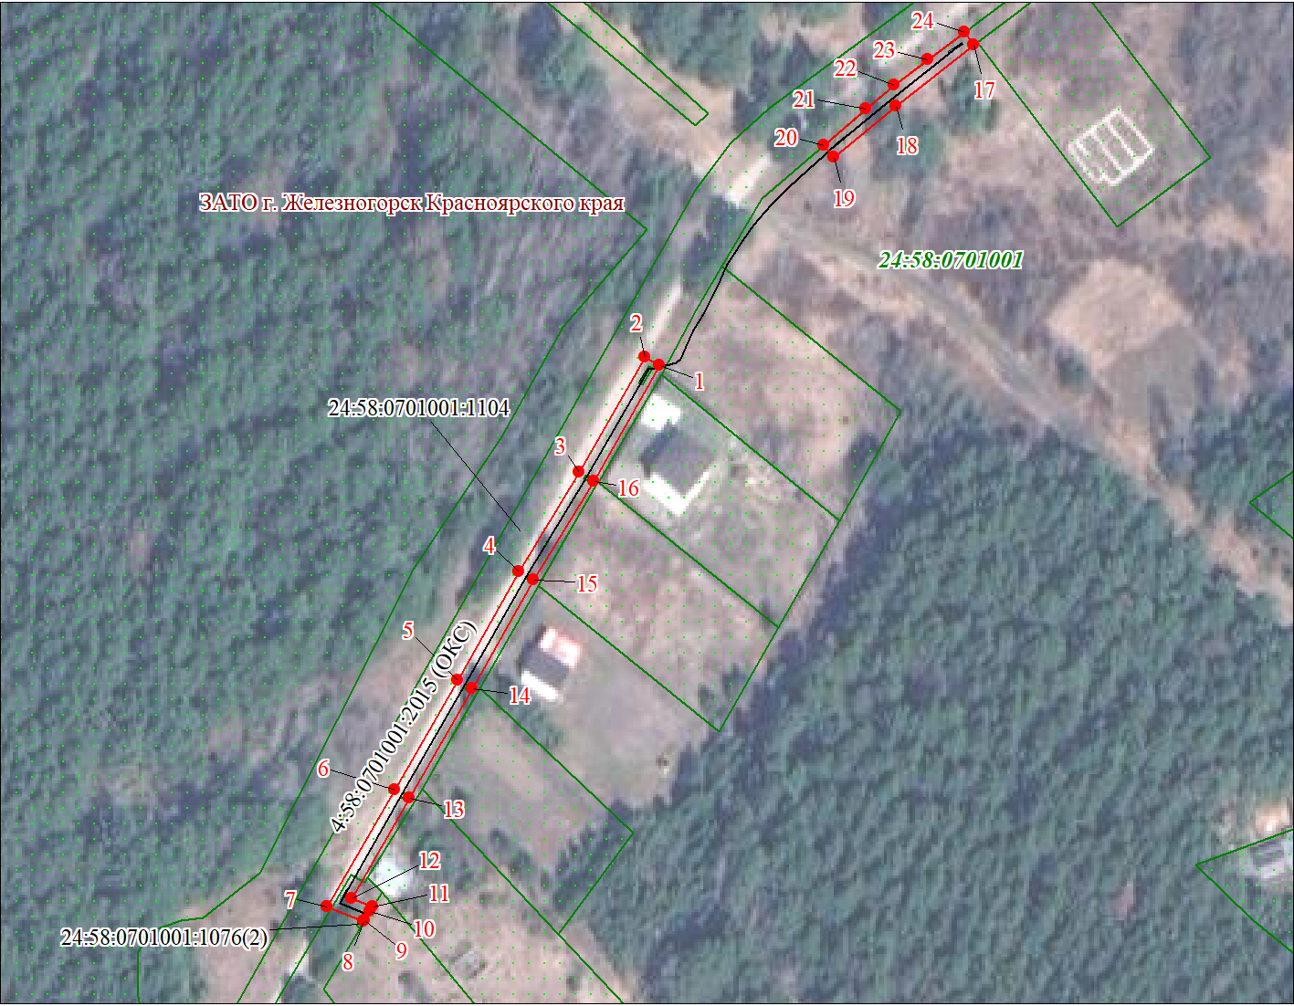
Масштаб 1:1700
Используемые условные знаки и обозначения:
 | Характерная точка границы публичного сервитута
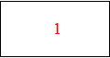 | Надписи номеров характерных точек границы публичного сервитута
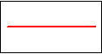 | Граница публичного сервитута
 | Граница кадастрового квартала
24:58:070 | Обозначение кадастрового квартала
 | Существующая часть границы, имеющиеся в ЕГРН сведения о которой достаточны для определения ее местоположения
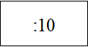 | Надписи кадастрового номера земельного участка
 | Существующая часть границы объекта капитального строительства, имеющаяся в ЕГРН сведения о которой достаточны для определения ее местоположения
Раздел 4

Приложение № 2 к Постановлению Администрации ЗАТО г. Железногорск
от «24» 04.2025 № 76з

Порядок расчета платы за публичный сервитут
в отношении земельных участков, находящихся в муниципальной собственности, земельных участков и (или) земель, государственная собственность на которые не разграничена,
и не предоставленных гражданам и юридическим лицам

№ | Кадастровый номер земельного участка, кадастровый квартал | Площадь публичного сервитута в границах земельного участка, кадастрового квартала, м² | Средний уровень кадастровой стоимости земельных участков по городскому округу  руб./м² | Расчет | Сумма, подлежащая оплате за публичный сервитут, руб.
1 | 24:58:0701001:1104 | 566 | 244,99 | 566 х 244,99 х 0,1% х 49 | 6 794,55
2 | 24:58:0701001:1076 | 3 | 244,99 | 3 х 244,99 х 0,1% х 49 | 36,01
3 | 24:58:0701001 | 224 | 517,60 | 224 х 517,60 х 0,1% х 49 | 5 681,18
Итого: |  |  |  |  | 12 511,74

Приложение № 3 к Постановлению Администрации ЗАТО г. Железногорск
от «24» 04.2025 № 76з

Администрация ЗАТО г. Железногорск
(наименование уполномоченного органа)

Кому: Акционерное общество «Красноярская региональная энергетическая компания»
ИНН 2460087269, ОГРН 1152468001773
Представитель: Минченко Н.В.
Контактные данные заявителя (представителя): 660049, город Красноярск, проспект Мира, дом 10, пом. 55
Тел.: 8 (965)909-14-63
Эл. почта: mail@kraseco24.ru
eMalysheva@kraseco24.ru

Решение
об установлении публичного сервитута в отдельных целях

«24» 04. 2025 76з

По результатам рассмотрения ходатайства № 06-01/582 от 17.01.2025 года об установлении публичного сервитута в отношении земельных участков (земель):
- земельного участка с кадастровым номером 24:58:0701001:1104, площадью 566 кв.м., местоположением установленным относительно ориентира, расположенного за пределами участка. Почтовый адрес ориентира: Российская Федерация, Красноярский край, ЗАТО Железногорск, п. Новый Путь, улица Спортивная, вид разрешенного использования - земельные участки (территории) общего пользования (12.0);
- земельного участка 24:58:0701001:1076, площадью 3 кв.м., местоположением установленным относительно ориентира, расположенного за пределами участка. Почтовый адрес ориентира: Красноярский край, ЗАТО Железногорск, пос. Новый Путь, примерно в 35м по направлению на северо-запад от жилого дома по ул. Мичурина, 18, вид разрешенного использования - размещение объектов электроснабжения;
- земель, государственная собственность на которые не разграничена, расположенных в кадастровом квартале 24:58:0701001, площадью 224 кв.м., местоположением: Российская Федерация, Красноярский, край, ЗАТО Железногорск,
принято решение об установлении публичного сервитута площадью 793 кв.м. в целях эксплуатации ЛЭП-0,4 кВ с кадастровым номером 24:58:0701001:2015 в составе объекта: «ВЛ-0,4 кВ по ул. Спортивная от д.8 до д. 16 в п. Новый Путь ЗАТО Железногорск Красноярского края» в границах земельных участков 24:58:0701001:1104, 24:58:0701001:1076 и в границах кадастрового квартала 24:58:0701001, сроком на 49 лет.
Сведения о публичном сервитуте:
- Сведения об обладателе публичного сервитута: Акционерное общество «Красноярская региональная энергетическая компания» ОГРН 1152468001773, ИНН 2460087269, место нахождения: 660049, Красноярский край, г.о. город Красноярск, г Красноярск, пр-кт Мира, д. 10, помещ. 55.
- Кадастровые номера земельных участков, в отношении которых устанавливается публичный сервитут: 24:58:0701001:1104; 24:58:0701001:1076.
Кадастровый квартал, в котором расположены земли: 24:58:0701001.
Адреса или описание местоположения таких земельных участков или земель:
- земельный участок с кадастровым номером 24:58:0701001:1104, площадью 566 кв.м., местоположением установленным относительно ориентира, расположенного за пределами участка. Почтовый адрес ориентира: Российская Федерация, Красноярский край, ЗАТО Железногорск, п. Новый Путь, улица Спортивная, вид разрешенного использования - земельные участки (территории) общего пользования (12.0);
- земельный участок с кадастровым номером 24:58:0701001:1076, площадью 3 кв.м., местоположением установленным относительно ориентира, расположенного за пределами участка. Почтовый адрес ориентира: Красноярский край, ЗАТО Железногорск, пос. Новый Путь, примерно в 35м по направлению на северо-запад от жилого дома по ул. Мичурина, 18, вид разрешенного использования - размещение объектов электроснабжения;
- земли, государственная собственность на которые не разграничена, расположенных в кадастровом квартале 24:58:0701001, площадью 224 кв.м., местоположением: Российская Федерация, Красноярский, край, ЗАТО Железногорск.
- Срок публичного сервитута: 49 (сорок девять) лет.
- Реквизиты нормативных актов, определяющих порядок установления зон с особыми условиями использования территорий и содержание ограничений прав на земельные участки в границах таких зон в случае, если публичный сервитут устанавливается в целях размещения инженерного сооружения, требующего установления зон с особыми условиями использования территорий:
Порядок установления зон с особыми условиями использования территорий и содержание ограничений прав на земельные участки в границах таких зон установлен Постановлением Правительства Российской Федерации от 24.02.2009 № 160 «О порядке установления охранных зон объектов электросетевого хозяйства и особых условий использования земельных участков, расположенных в границах таких зон».
- Порядок расчета и внесения платы за публичный сервитут в случае установления публичного сервитута в отношении земель или земельных участков, находящихся в государственной или муниципальной собственности и не предоставленных гражданам или юридическим лицам (при наличии):
Расчет платы за публичный сервитут в отношении земельных участков, находящихся в муниципальной собственности, земельных участков и (или) земель, государственная собственность на которые не разграничена, и не предоставленных гражданам и юридическим лицам, произведен в соответствии с положениями пунктов 2, 3, 4, 5 статьи 39.46 Земельного кодекса Российской Федерации.
Плата за публичный сервитут в размере в размере 12 511 рублей 74 коп. (Двенадцать тысяч пятьсот одиннадцать рублей 74 копейки) за весь срок действия публичного сервитута вносится Акционерным обществом «Красноярская региональная энергетическая компания» единовременным платежом не позднее шести месяцев со дня принятия настоящего постановления на следующие реквизиты:
- в размере 6 794 рубля 55 коп. (Шесть тысяч семьсот девяносто четыре рубля 55 копеек) в ОТДЕЛЕНИЕ КРАСНОЯРСК БАНКА РОССИИ//УФК по Красноярскому краю, г. Красноярск (МКУ «УИЗИЗ» л/с 04193009700), р/с 03100643000000011900, кор. счет 40102810245370000011, БИК 010407105, КПП 245201001, ИНН 2452034665, код бюджетной классификации – 009 111 05420 04 0000 120, ОКТМО 04735000;
- в размере 5 717 рублей 19 коп. (Пять тысяч семьсот семнадцать рублей 19 копеек) в ОТДЕЛЕНИЕ КРАСНОЯРСК БАНКА РОССИИ//УФК по Красноярскому краю, г. Красноярск (МКУ «УИЗИЗ» л/с 04193009700), р/с 03100643000000011900, кор. счет 40102810245370000011, БИК 010407105, КПП 245201001, ИНН 2452034665, код бюджетной классификации – 009 111 05410 04 0000 120, ОКТМО 04735000.
Внесенная плата не подлежит возврату в случае досрочного прекращения публичного сервитута.
Акционерное общество «Красноярская региональная энергетическая компания» вправе приступить к осуществлению публичного сервитута после внесения платы за публичный сервитут в соответствии с настоящим постановлением, но не ранее внесения сведений о публичном сервитуте в Единый государственный реестр недвижимости.
- График проведения работ при осуществлении деятельности, для обеспечения которой устанавливается публичный сервитут (в случае установления публичного сервитута в отношении земель или земельных участков, находящихся в государственной (государственной неразграниченной) или муниципальной собственности и не предоставленных гражданам или юридическим лицам): эксплуатация осуществляется в течение всего срока действия публичного сервитута.
- Обязанность обладателя публичного сервитута привести земельный участок в состояние, пригодное для использования в соответствии с видом разрешенного использования: Акционерное общество «Красноярская региональная энергетическая компания» обязано привести земельный участок в состояние, пригодное для его использования, в срок не позднее чем три месяца после завершения эксплуатации либо сноса инженерного сооружения, для размещения которого был установлен публичный сервитут.

Первый заместитель
Главы ЗАТО г. Железногорск
по стратегическому планированию,
экономическому развитию и финансам Т.В. Голдырева

